Комплект лекций по МДК 01.01. Подналадка станков и линий в процессе работы. Замена режущего инструмента
Для профессии 15474 "Оператор автоматических и полуавтоматических станков и линий станков" (профессиональной подготовки на 2-3 разряды)
Лекция 1. Подналадка станков и линий в процессе работы. Замена режущего инструмента
Продолжительность: 6 академических часов
1 Подналадка автоматических и полуавтоматических станков
Подналадка — это корректировка положения инструмента и упоров станка в процессе работы для обеспечения заданной точности обработки. Подналадка отличается от наладки тем, что не требует остановки станка на длительное время и производится оператором в процессе работы.
Причины, вызывающие необходимость подналадки: износ режущего инструмента — размер детали постепенно увеличивается (при обтачивании) или уменьшается (при растачивании) по мере затупления резца; температурные деформации — нагрев станка, заготовки и инструмента в процессе работы вызывает изменение их размеров и взаимного положения; смещение инструмента в резцедержателе под действием сил резания; изменение размеров заготовок (разнотолщинность прутка).
Порядок подналадки: 1) обработать деталь; 2) измерить размер; 3) определить отклонение от номинала; 4) если отклонение превышает допуск, произвести корректировку; 5) обработать контрольную деталь; 6) проверить размер; 7) при необходимости повторить корректировку.
Подналадка на автоматах с механическими упорами: корректировка положения упора с помощью регулировочного винта; поворот упора на определённый угол; подкладка калиброванной прокладки. Направление корректировки: при увеличении размера (износ резца) упор перемещается ближе к заготовке; при уменьшении — дальше от заготовки.
Подналадка на станках с ЧПУ: ввод коррекции на износ инструмента с пульта УЧПУ; коррекция представляет собой числовое значение (в мм или мкм), на которое смещается траектория движения инструмента. Преимущество ЧПУ — возможность коррекции без остановки станка (в цикле между деталями). Коррекция вводится в таблицу коррекций инструмента по номеру инструмента.
Периодичность подналадки зависит от износостойкости инструмента и требуемой точности. При обработке по 11-12 квалитетам подналадка требуется реже (через 50-100 деталей), при обработке по 8-10 квалитетам — чаще (через 15-30 деталей).
2 Замена режущего инструмента
Замена затупившегося режущего инструмента — важнейшая обязанность оператора станка. Своевременная замена инструмента предотвращает брак деталей, поломку инструмента и повреждение станка. Критерии замены инструмента: достижение предельного износа (по задней поверхности); выход размера детали за поле допуска; ухудшение шероховатости обработанной поверхности; изменение звука при резании; появление вибраций.
Порядок замены резца на автомате: 1) остановить станок; 2) ослабить винт крепления резца в резцедержателе; 3) извлечь затупленный резец; 4) установить новый (или переточенный) резец; 5) отрегулировать положение резца по карте наладки (с помощью щупа или установочного калибра); 6) затянуть винт крепления; 7) обработать пробную деталь; 8) измерить размер; 9) при необходимости произвести подналадку.
Порядок замены сверла: 1) остановить станок; 2) отсоединить поводок или хвостовик сверла от револьверной головки; 3) извлечь затупленное сверло; 4) установить новое сверло (обратить внимание на правильную ориентацию хвостовика); 5) проверить вылет сверла по карте наладки; 6) обработать пробную деталь; 7) проверить диаметр и глубину отверстия.
Особенности замены инструмента на автоматических линиях: замена производится на остановленном участке линии; необходимо убедиться, что обработка предыдущей детали завершена; после замены инструмента обрабатывается контрольная деталь; при необходимости производится подналадка.
Хранение режущего инструмента: каждый инструмент должен иметь своё место в инструментальной тумбочке; инструменты хранятся в гнёздах или на подставках; резцы — режущей кромкой вверх или от себя; свёрла и развёртки — в вертикальных гнёздах; калибры — в футлярах; затупленные инструменты складываются отдельно и сдаются в заточку.
Таблица 1. Причины отклонений размеров и способы их компенсации
Причина | Характер влияния на размер | Скорость изменения | Способ компенсации
Износ резца | Постепенное увеличение диаметра | 0,01-0,05 мм/ч | Коррекция упора/ЧПУ
Температурные деформации | Быстрое изменение при пуске | 0,01-0,03 мм | Прогрев станка, коррекция
Смещение резца | Скачкообразное изменение | 0,02-0,1 мм | Перезакрепление резца
Разнотолщинность прутка | Колебание размера | 0,1-0,5 мм | Контроль заготовок
Износ сверла | Уменьшение диаметра отверстия | 0,01-0,03 мм/ч | Замена сверла
Нарост на резце | Нестабильное изменение | Непредсказуемо | Применение СОЖ, замена
Таблица 2. Критерии замены режущего инструмента
Инструмент | Критерий замены | Допустимый износ, мм | Средняя стойкость, мин | Признаки затупления
Резец Т15К6 | Износ по задней поверхности | 0,4-0,8 | 60-120 | Изменение звука, Ra
Резец Т5К10 | Износ по задней поверхности | 0,8-1,2 | 30-60 | Ухудшение Ra, вибрация
Сверло Р6М5 | Износ по ленточке | 0,3-0,5 | 20-60 | Скрип, заусенец
Развёртка Р6М5 | Износ по задней поверхности | 0,1-0,3 | 30-90 | Ухудшение Ra, диаметра
Фреза Р6М5 | Износ по задней поверхности | 0,3-0,5 | 60-180 | Вибрация, ухудшение Ra
Резец канавочный | Износ по задней поверхности | 0,2-0,4 | 30-60 | Уширение канавки
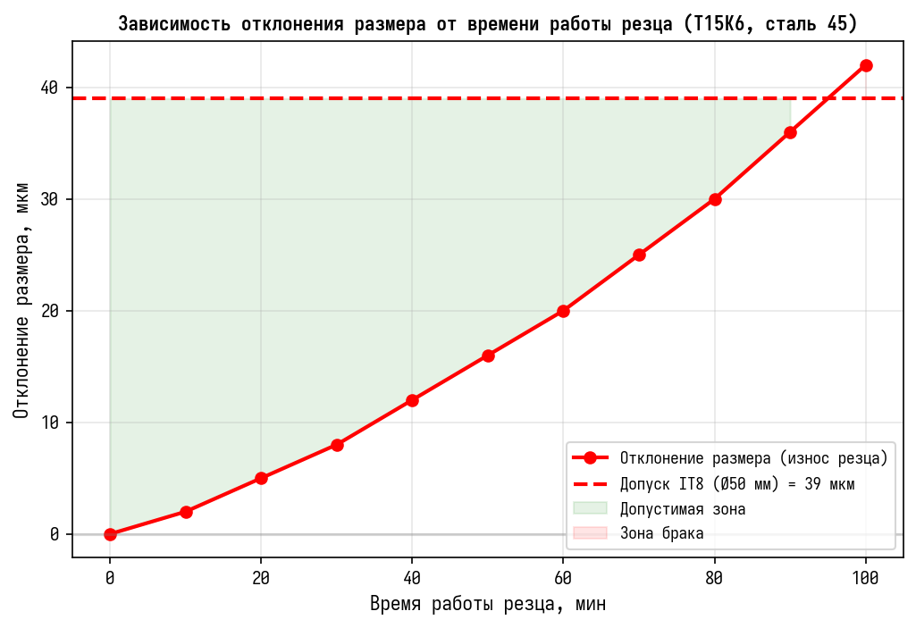
Рисунок 1. Изменение размера детали вследствие износа резца и момент необходимости подналадки
Вопросы для повторения:
1. Что такое подналадка станка и чем она отличается от наладки?
2. Перечислите причины, вызывающие необходимость подналадки.
3. Опишите порядок подналадки автомата.
4. Как производится подналадка на станках с ЧПУ?
5. Какова периодичность подналадки при различных видах обработки?
6. Какие критерии замены режущего инструмента существуют?
7. Опишите порядок замены резца и сверла на автомате.
8. Как следует хранить режущий и измерительный инструмент?

